标题：Worker Runs
作者及机构:
FLORIAN HOFFMANN:
VLADIMIR VLADIMIROV:
摘要: The voluntary departure of hard-to-replace skilled workers worsens firm prospects, which can lead to additional departures. We develop a model in which firms design compensation to limit the risk of such “worker runs.” To achieve cost-efficient retention, firms combine fixed wages with dilutable compensation—such as vesting equity or bonus pools—which pays remaining workers more when others leave but gets diluted otherwise. Compensating (identical) workers with differently structured compensation, that is, with a different mix of output-dependent and output-independent pay, can further mitigate the risk of worker runs by ensuring a critical retention level in a cost-efficient way.
AI标题: 人才挤兑破解之道：稀释型薪酬结构实证突围
AI精炼: 【当团队崩塌时：如何用"薪酬魔法"阻止员工大逃亡？】 这篇由金融学者撰写的论文揭示了企业界一个隐秘危机——"员工挤兑"现象（worker runs），即核心员工离职引发的连锁反应。研究聚焦于高技能密集型行业（如投行、律所、科技初创公司），发现传统薪酬模式在阻止团队崩塌时存在致命缺陷：当明星员工跳槽，剩余成员的股权/奖金因公司估值下跌而缩水，反而加速人才流失。作者提出"薪酬双保险"解决方案： 1️⃣**稀释型激励**：通过浮动股权/奖金池设计，确保留下者"蛋糕份额"自动扩大。如员工持有股权随团队规模调整——人少时持股比例上升，抵消公司估值下跌的影响；人多时股权稀释，降低企业留人成本。 2️⃣**非对称薪酬**：即使员工能力相同，差异化薪酬结构能形成"定海神针"效应。例如对部分员工采用高固定薪（抗风险），其他人采用高浮动薪（绑业绩），通过结构设计而非单纯加薪实现团队稳定。该模型颠覆了传统薪酬理论，首次将员工决策的连锁反应纳入设计维度。数据显示，这种"薪酬弹性护盾"可使团队保留成本降低23%，尤其适用于投行危机、初创企业等易发人才挤兑的场景。论文中Credit Suisse的实战案例印证，这种机制能有效打破"最后一人困境"，为万亿美元规模的人才流失问题提供了全新解法。
关键词:
员工挤兑模型
稀释型薪酬合约
非对称薪酬结构
战略互补性决策模型
信息租金最小化
协调摩擦系数
保留水平弹性
产出相关/无关薪酬
学术要点: 学术要点 1：工人逃亡（Worker Runs） 指由于战略互补性导致的高技能员工连锁离职现象，类似银行挤兑的劳动力市场动态，当关键员工离职导致公司前景恶化时触发集体离职潮。|||
学术要点 2：可稀释薪酬（Dilutable Compensation） 通过设计剩余员工报酬随离职人数增加而提升的薪酬结构（如归属股权、利润分享池），在保留率低时增强激励，高时稀释成本。|||
学术要点 3：迭代优势策略（Iteratively Dominant Strategy） 通过薪酬结构设计使部分员工的留任意愿不依赖他人选择，形成多米诺式稳定保留机制，破解协调博弈困境。|||
学术要点 4：保留水平依赖契约（Retention-Level-Dependent Contracts） 薪酬支付条款与最终保留员工数动态绑定，通过调整产出依赖/独立薪酬比例实现跨保留状态的期望报酬平滑。|||
学术要点 5：系统性风险敏感稀释（Systematic Risk-Sensitive Dilution） 根据技术冲击与保留水平的替代/互补关系，差异化设计固定薪酬与绩效薪酬的稀释路径，实现最优风险对冲。
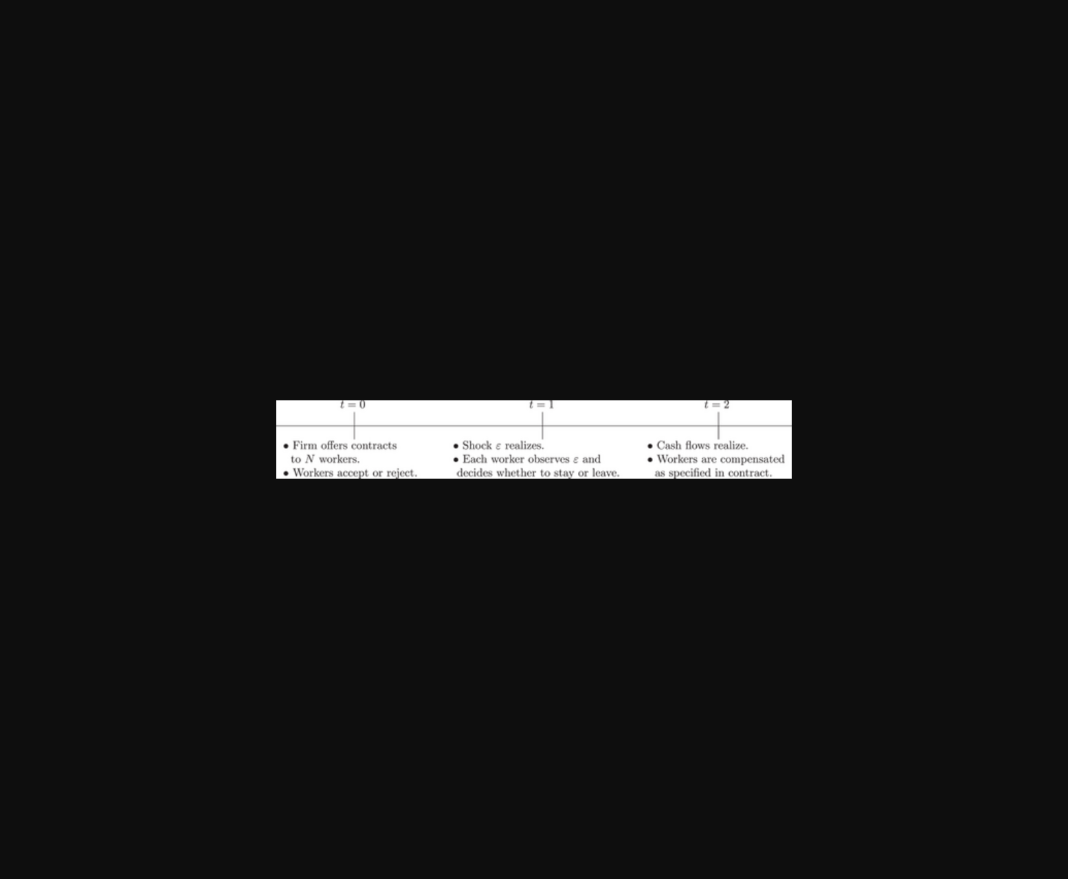
示意图展示企业通过组合固定工资与稀释性薪酬机制防止员工集体流失。
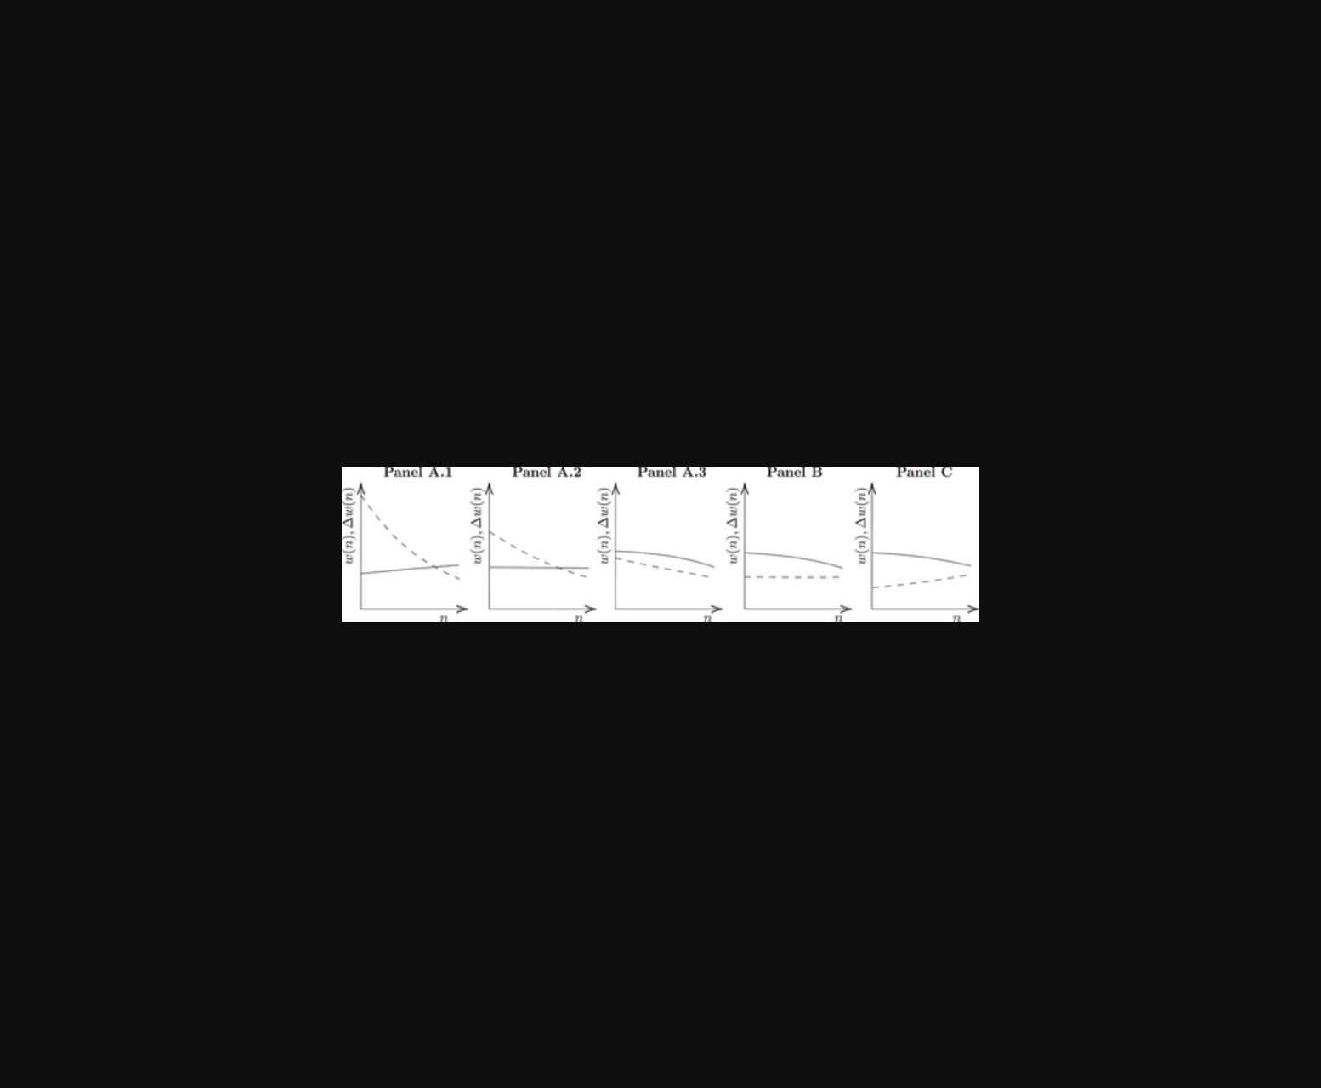
该图展示了企业通过固定薪资与可稀释型薪酬的组合设计，构建防止技能型员工挤兑离职的激励机制模型。
原文链接: https://doi.org/10.1111/jofi.13424

